# Collaborative Development Environ­­ments (CDE) :

“CDE as a virtual space where the stakeholders of a project—even if separated by time or space—can meet, share, brainstorm, discuss, reason about, negotiate, record, and generally labor together to carry out some task, most often to create some useful artifact and its supporting objects”. (*Grady Booch).*

CDE là một không gian ảo nơi các bên liên quan - giữa các bên có thể có khoảng cách về không gian, thời gian - có thể gặp, chia sẻ, thảo luận, hợp tác cùng nhau để thực hiện một công việc để tạo ra sản phẩm.Mục đích của CDE là tạo ra một bề mặt tốt (frictionless surface) cho việc phát triển phần mềm bằng cách loại bỏ hoặc tự động hóa các hoạt động hằng ngày, không sáng tạo của cá nhân và của nhóm, cung cấp cơ chế nhằm khuyến khích sự trao đổi giữa các bên liên quan.

Trong khi IDE tập trung vào cá nhân, cải thiện hiệu quả làm việc của các nhân. CDE tập trung vào nhóm, cải thiện hiệu quả làm việc của nhóm như là một tổng thể, tuy nhiên vẫn có những điểm cho sự khác nhau giữa các cá nhân) ?.

Tương tác không phải là một thứ mới. Tương tác là một phần cơ bản của Internet : Email, instant messaging, chat rooms, discussion groups, and Wikis là những thành phần cho phép tương tác với nhau. Những phần mềm này đã có lịch sử lâu dài và trưởng thành. Những công cụ trên cung cấp cơ sở cho sự tương tác giữa các thành viên trong nhóm phát triển phần mềm. Tuy nhiên có 2 yếu tố làm cho CDE khác so với những công cụ trên :

* Khi sử dụng các công cụ trên nhà phát triển phải theo tác với nhiều nhiều sản phẩm khác nhau và mối liên hệ giữa các sản phẩm đó.
* Second, the Web is essentially the atmosphere in which virtually all software developers live, and thus it is a very short distance from physically colocated teams to virtually colocated ones, leveraging off the plumbing of the Web. (không hiểu)

Hiện tại có ít CDE thương mại tập trung vào việc phát triển phần mềm thông qua môi trường web (ví dụ, SourceForge và Collab.net). Tuy nhiên trong các lĩnh vực khác đã có nhiều phần mềm cho phép nhóm tương tác với nhau. Ví dụ : Boeing và Dassault đã tạo ra Global Collaboration Environment (GCE) để thiết kế và tạo ra máy bay Boeing 787. Trong xây dựng dân dụng, các công cụ Dự án Thiết kế Công nghệ của Gehry (Gehry Technology's Design Project) được sử dụng để xây dựng các công trình ấn tượng như Bảo tàng Guggenheim ở Tây Ban Nha.

(*Collaborative Development Environments By Grady Booch, January 11, 2007*)

# Collaboration in software engineering :

## Mục đích (goals)

* Tạo ra giới hạn (scope) và khả năng (capabilities) của dự án.
* Thống nhất về kiến trúc và thiết kế.
* Quản lý mối quan hệ giữa các hoạt động, sản phẩm và các tổ chức.
* Giảm sự phụ thuộc giữa các kĩ sư (engineers)
  + Software configuration management.
* Xác định, ghi nhận và giải quyết lỗi.
  + Bug tracking systems…
* Ghi nhận lại kiến thức của tổ chức.
  + Ghi nhận lại kiến thức của các thành viên trong tổ chức để các thành viên mới có thể học.
  + Ghi nhận lại những kinh nghiệm để phát triển phần mềm tốt hơn.
  + Vd : SCM change logs, Process model…

## Tool

Có 4 loại :

* Model based collaboration tools.
  + Requirements :
    - Ghi nhận yêu cầu, phân tích ảnh hưởng của thay đổi, liên kết với các sản phẩm khác.
    - Đang nghiên cứu tập trung vào việc hỗ trợ việc thảo luận để đạt được sự thống nhất giữa các bên.
  + Architecture:
    - Tạo ra kiến trúc là hoạt động mang tính tương tác cao. Tuy nhiên đa số sự tương tác diễn ra bên ngoài các công cụ hỗ trợ thiết kế (architecture – focused tools)
    - Đa số dựa trên hệ thống quản lý cấu hình.
  + Design
    - UML
    - Đa số dựa trên hệ thống quản lý cấu hình, đánh số các phiên bản và thông báo cho các thành viên khi có thay đổi trên mô hình.
    - SUMLOW cho phép cùng lúc, cùng một nơi để tạo ra mô hình UML thông qua sự tương tác giữa các thành viên. (SUMLOW supports same-time, same-place collaborative UML diagram creation via a shared electronic whiteboard)
  + Testing and Inspections
    - Bug tracking.
    - Inspectation (early tools, distributed tools, asynchronous tools, and web-based tools.)
  + Traceability and consistency
    - Tạo ra mối liên hệ có thể truy vết được và đảm bảo có sự thống nhất giữa các mối liên kết này, khi dự án có nhiều thành viên.
* Process centered collaboration:
  + Cho phép xác định quy trình, sau đó thực thi quy trình đó.
  + Process model hướng dẫn các thành viên tương tác với nhau để thực hiện công việc trên các sản phẩm khác. Process model không phải là mối quan tâm chính của các thành viên khi tương tác với nhau.
* Collaboration awareness
  + Giúp các thành viên biết được hoạt động của các thành viên khác.
* Collaboration infrastructure:
  + Giúp kết hợp hoạt động của các công cụ khác nhau lại.
  + Có 2 hình thức :
    - Tích hợp dữ liệu
    - Tích hợp điều khiển.

## Xu hướng

* Tích hợp môi trường desktop và môi trường web.
* Broader participation in design
* Ghi nhận các lý do đưa ra các quyết định. (Capturing rationale argumentation)
* Using novel communication and presence technologies
  + Sử dụng môi trường 3D để thể hiện sự hiện diện của các thành viên, và tổ chức các sản phẩm.
  + Làm việc như chơi game.

(**Collaboration in Software Engineering: A Roadmap** *Jim Whitehead Univ. of California, Santa Cruz, USA*)

# Features

## Collaborative Development Environment using Visual Studio

* Real-time Presence
  + Cho phép các thành viên biết được các thành viên khác đang làm gì.
  + Ví dụ : Hiển thị các thành viên đang online, công việc họ đang thực hiện.
* Contextual Presence
  + Cung cấp thông tin dựa trên ngữ cảnh của các sản phẩm. Giúp tìm thông tin, người một cách nhanh chóng.
  + VD : Ai đã check out sản phẩm, người cuối cùng check in sản phẩm, thay đổi cuối của sản phẩm, các test liên quan tới sản phẩm và được thực hiện bởi ai…
* Communication tools
  + Cho phép các thành viên trao đổi thông tin với nhau một cách tự nhiên, thông suốt.
  + VD : instant message; audio,video call, whiteboard…
* Collaborative development tools
  + Bổ sung IDE truyền thống bằng việc hỗ trợ các hoạt động tương tác, nhằm hỗ trợ việc xây dựng phần mềm một cách tương tác.
  + Ví dụ : hỗ trợ việc xem lại code bằng cách phát triển môi trường cho phép : tìm người xem lại code, trao đổi thông tin, đánh dấu phần code đang xem lại, chấp nhận việc xem lại code mà không phải sử dụng nhiều công cụ.

Công cụ đã được phát triển : XCDE (<http://xcde.sourceforge.net/>)

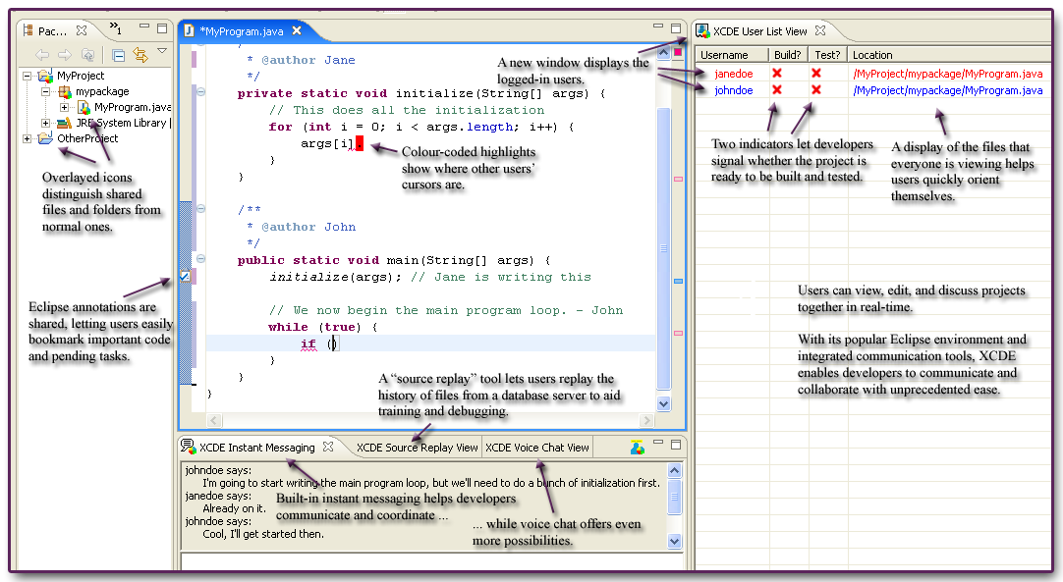

(<http://research.microsoft.com/en-us/projects/collabvs/>).

## Team foundation server

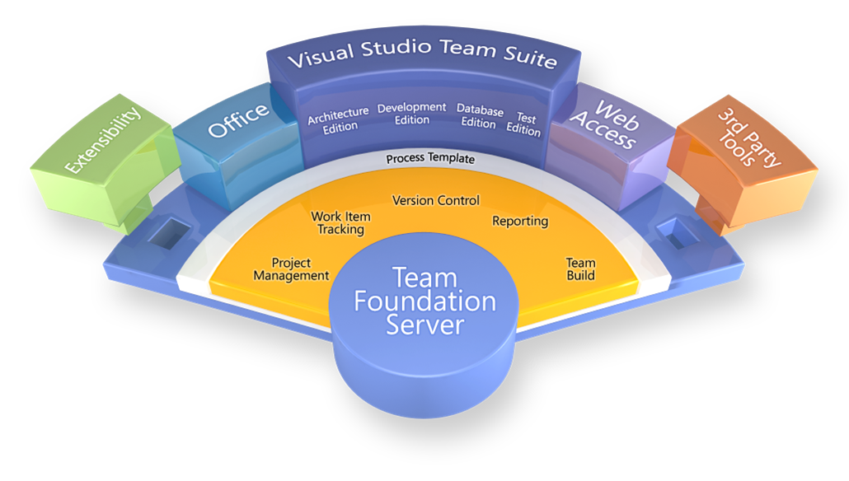

### Project management:

* + Chọn quy trình.
  + Quy trình qui định :
    - Định nghĩa các loại work item.
    - Liên kết giữa các work item.
    - Truy vấn (Queries) : đưa ra các điều kiện để tìm work items.
    - Report
    - Portal settings ?
    - Source control settings ?
  + Quản lý dự án tùy thuộc vào quy trình :
    - Chưa hiểu “interaton planning workbook” slide “scrumwithtfs2010”; remain day.
    - Story point dùng để làm gì?
    - Team project portal vs team project web?
  + Hiện tại TFS hỗ trợ mặc định 2 quy trình :
    - CCMI

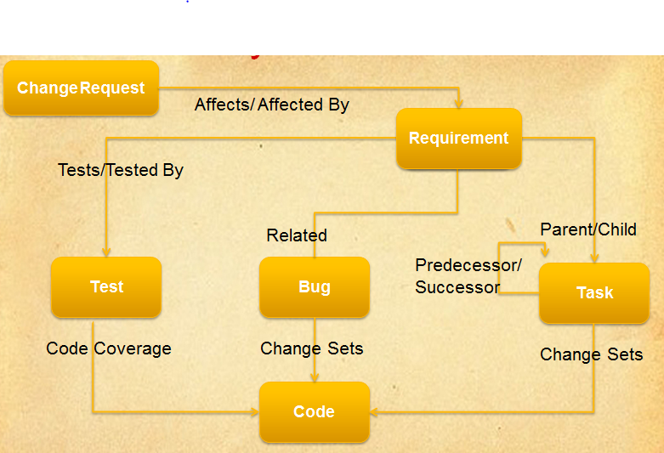

* + - Agile :

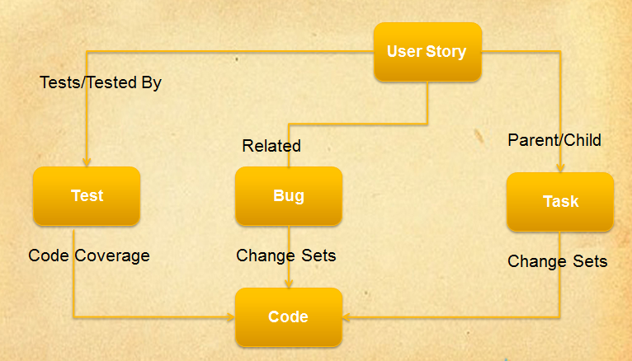

### Version control

* Sử dụng svn

### Work item tracking:

* + Quản lý tình trạng của các work items.
  + Mối quan hệ giữa các work item.

### Build automation

### Reporting

### Team build.

# Require

* Server lưu database
* Version control : svn
* Function : Web Service
* Application : Web Form